第３次大阪府スポーツ推進計画（答申）
スポーツ楽創都市・大阪
～スポーツとともに成長し、楽しさあふれる大阪へ～

令和４年１月２７日
大阪府スポーツ推進審議会
ＳＰＯＲＴＳ
ＧＲＯＷＴＨ
ＯＳＡＫＡ
Ｆ
ＵＮ
目次

第１章 継承と発展～第３次大阪府スポーツ推進計画の策定～
１ 計画策定の趣旨 ・・・・・・・・・・・・・・・・・・・・・・・・・・・・ １
（１）これまでの計画 ・・・・・・・・・・・・・・・・・・・・・・・・・ １
（２）スポーツを取り巻く状況 ・・・・・・・・・・・・・・・・・・・・・ １
（３）まとめ ・・・・・・・・・・・・・・・・・・・・・・・・・・・・・ ３
２ 計画策定の視点 ・・・・・・・・・・・・・・・・・・・・・・・・・・・・ ３
（１）第２次大阪府スポーツ推進計画の進捗状況と課題の整理 ・・・・・・・ ３
（２）大阪都市魅力創造戦略2025 ・・・・・・・・・・・・・・・・・・・・ ９
（３）第３期スポーツ基本計画 ・・・・・・・・・・・・・・・・・・・・・１０
（４）2025年日本国際博覧会（「大阪・関西万博」） ・・・・・・・・・・・・１０
（５）持続可能な開発目標（SDGs） ・・・・・・・・・・・・・・・・・・・１１
（６）策定方針のまとめ ・・・・・・・・・・・・・・・・・・・・・・・・１２
３ 計画期間 ・・・・・・・・・・・・・・・・・・・・・・・・・・・・・・・１２

第２章 計画の基本的な考え方
１ めざすべきスポーツ像 ・・・・・・・・・・・・・・・・・・・・・・・・・１３
２ 基本理念 ・・・・・・・・・・・・・・・・・・・・・・・・・・・・・・・１４
３ スポーツの概念 ・・・・・・・・・・・・・・・・・・・・・・・・・・・・１４

第３章 施策の具体的方向性 １の柱 誰もが地域で楽しむスポーツ・健康づくり
１ ライフステージに応じた機会の提供 ・・・・・・・・・・・・・・・・・・・１７
（１）子ども ・・・・・・・・・・・・・・・・・・・・・・・・・・・・・１７
（２）働き盛り・子育て世代 ・・・・・・・・・・・・・・・・・・・・・・１９
（３）高齢者 ・・・・・・・・・・・・・・・・・・・・・・・・・・・・・２０
２ 障がい者スポーツの推進 ・・・・・・・・・・・・・・・・・・・・・・・・２１
３ スポーツの習慣化と健康づくり ・・・・・・・・・・・・・・・・・・・・・２３
４ 地域でスポーツを楽しむ環境づくり ・・・・・・・・・・・・・・・・・・・２４
５ スポーツコミッションによる生涯スポーツの推進 ・・・・・・・・・・・・・２６

第４章 施策の具体的方向性 ２の柱 成長するスポーツで楽しいまちづくり
１ 様々な形のスポーツツーリズムの推進 ・・・・・・・・・・・・・・・・・・２８
２ スポーツコミッションによる活力あるまちづくりの推進 ・・・・・・・・・・２９
３ 産業連携・技術活用による成長するスポーツづくり ・・・・・・・・・・・・３０
４ 人とまちを活性化するスポーツイベントの展開 ・・・・・・・・・・・・・・３２

第５章 スポーツ施策の推進体制等の強化
１ 情報発信の強化 ・・・・・・・・・・・・・・・・・・・・・・・・・・・・３４
２ 連携体制強化 ・・・・・・・・・・・・・・・・・・・・・・・・・・・・・３６
（１）庁内の連携体制の強化 ・・・・・・・・・・・・・・・・・・・・・・３６
（２）外部との連携強化 ・・・・・・・・・・・・・・・・・・・・・・・・３６
３ 財源の確保 ・・・・・・・・・・・・・・・・・・・・・・・・・・・・・・３７

第６章 計画の進捗管理
１ 参考指標 ・・・・・・・・・・・・・・・・・・・・・・・・・・・・・・・３８
２ 計画の検証と中間見直し ・・・・・・・・・・・・・・・・・・・・・・・・３８

参考資料 ・・・・・・・・・・・・・・・・・・・・・・・・・・・・・・・・・・４０
大阪府スポーツ推進審議会委員・第３次大阪府スポーツ推進計画策定部会委員名簿
策定経過
関係法令等

第１章 継承と発展～第３次大阪府スポーツ推進計画の策定～

１ 計画策定の趣旨
（１）これまでの計画
大阪府では、スポーツ基本法（平成23年法律第78号）（以下「法」という。）に基づく地方スポーツ推進計画として、平成24（2012）年４月に、それまでの「大阪府生涯スポーツ社会づくりプラン」を踏まえて「大阪府スポーツ推進計画」を策定した。
平成29（2017）年12月には、その後継計画となる「第２次大阪府スポーツ推進計画」（以下「第２次計画」という。）を策定し、生涯スポーツの推進及びスポーツを通じた都市魅力の創造をさらに進めるため、スポーツの魅力に触れる体験イベントの開催、スポーツ情報の発信、トップスポーツチームとの連携等計画に基づくスポーツ施策の実施に取り組んできた。

大阪府  スポーツ推進計画  【目標年次：当面５年間（平成28（2016）年度まで）】 | めざす目標：～大阪スポーツ王国の創造～  だれもが「する」「みる」「ささえる」スポーツに参加できる大阪  スポーツを通じて健康で明るく活力に満ちた大阪  スポーツを通じて都市の魅力を創造し、発信する大阪  ２本の柱：１ ライフステージに応じたスポーツ機会の創造  ２ スポーツの活力を生かした都市魅力の創造
第２次大阪府  スポーツ推進計画  【計画期間：平成29（2017）年度から令和３（2021）年度】 | 目標：スポーツがあふれる、スポーツでつながる ＯＳＡＫＡ  理念：誰もが「する」「みる」「ささえる」スポーツに参加できる  スポーツを都市魅力として発信し、その魅力に惹かれて多くの人が訪れる  スポーツで人もまちも活力で満たされる  ２本の柱：Ⅰ 府民誰もがスポーツに関わり親しむ機会の創造  Ⅱ スポーツの振興による都市魅力の創造

（２）スポーツを取り巻く状況
第２次計画の期間中、令和元（2019）年のラグビーワールドカップ2019、さらには令和３（2021）年の東京2020オリンピック・パラリンピック競技大会（以下「東京2020大会」という。）といった大規模なスポーツの国際大会が相次いで開催された。機運醸成や大会の成果を活かした取組とあわさって、府民のスポーツに対する関心は一層高まった。
何よりも、大阪ゆかりの選手をはじめ代表選手が、困難な状況の中で一堂に集まり、ともに目標に向かって挑戦し、スポーツを「する」姿に、大会を「ささえる」関係者の尽力とともに、多くの府民が「みる」という参加を通じて魅せられた。
実際に、府が実施しているオリンピアン・パラリンピアン派遣事業の実績を見ると、令和２（2020）年度以降、応募件数が大幅に増えており、実施後のアンケート結果からも、東京2020大会を契機にスポーツに対する興味・関心が向上しており、スポーツに接する機会の重要性が見て取れる。

（オリンピアン・パラリンピアン派遣事業実績）
 | 派遣  数 | 応募  数 | 応募  倍率 | アンケート①  スポーツに関心を持った | アンケート②  スポーツに対する考え方が変化した
令和元年度 | ７校 | 59校 | 8.4 | 83％ | 87％
令和２年度 | 9校 | 198校 | 22.0 | 98％ | 93％
令和３年度 | 11校 | 245校 | 22.2 | 99％ | 99％
※令和２年度派遣・応募数は中止の2校含む。令和３年度は令和３年12月末時点の実績。

一方で、新型コロナウイルス感染症（以下「コロナ」という。）の感染拡大は、日常生活を大きく変化させ、社会経済全般に多大な影響を与えた。スポーツの分野においても、東京2020大会の開催の１年延期や令和４（2022）年5月に延期されたワールドマスターズゲームズ2021関西（以下「ワールドマスターズ」という。）の開催の再延期をはじめ、多くの大会やイベントが中止や延期を余儀なくされた。そのことは、日常生活において、「楽しさ」や「喜び」につながり、「健康・体力の保持増進」「人と人との交流」といった重要な価値を持つスポーツに触れる貴重な機会が失われたことを意味する。逆説的に言えば、コロナは、スポーツにかかわる様々な活動を制約することで、日々の生活と社会におけるスポーツの価値を浮き彫りにした。
また、東京2020大会の開催にあたっては、府内においてもホストタウンの取組が進められていたが、コロナの感染拡大を受け、事前合宿の受入れは泉佐野市におけるウガンダ共和国オリンピック選手団のみとなった。さらに、来日選手団で初のコロナ陽性者の発生などがあり、一連の対応は、感染症対策を含めコロナ禍におけるスポーツ実施の難しさ、感染症対策の重要性や保健所・医療機関等様々な関係者の支えによってスポーツが成り立っていることを再認識させることになった。
このような東京2020大会の開催やコロナの感染拡大だけでなく、スポーツを取り巻く状況は、これまでも指摘されてきた少子高齢化、人口減少時代の到来、デジタル社会の進展等とともに、大きく変化しており、今後のスポーツ施策の推進にあたっては、こうしたスポーツを取り巻く状況の変化を的確に捉え、対応していくことが求められる。

令和７（2025）年には日本国際博覧会（大阪・関西万博）（以下「万博」という。）が開催されることになっており、再延期となったワールドマスターズについても、開催時期の検討が行われている。大阪・関西を舞台にしたこれらの大規模イベントは、スポーツの魅力を一層高め、大阪の活力を生み出し、スポーツの力でまちづくりを進めていく絶好の機会となる。
さらに、万博は「持続可能な開発目標（SDGs）達成への貢献」をめざしているが、各分野で持続可能な取組が進められている中、スポーツ施策についても、持続可能な開発目標（SDGs）の達成に貢献する視点を持って推進していくことが求められる。

このような社会の動向を踏まえて、国においても、スポーツの価値を高め、すべての人が自発的にスポーツに取り組むことで自己実現を図り、スポーツの力で、前向きで活力ある社会と、絆の強い社会をめざすべく、令和４（2022）年３月に「第３期スポーツ基本計画」（以下「第３期計画」という。）が策定された。

（３）まとめ
以上の認識のもと、これまでの計画を継承するとともに、新しい時代に対応したスポーツ施策の具体的な方向性を定め、スポーツ施策を戦略的に実施していくことが重要かつ必要である。そのため、第２次計画をさらに発展させ、法に基づく地方スポーツ推進計画として、「第３次大阪府スポーツ推進計画」（以下「本計画」という。）を策定する。

２ 計画策定の視点
（１）第２次大阪府スポーツ推進計画の進捗状況と課題の整理
〇第２次計画の進捗状況
第２次計画の進捗状況について、総括すると、成人の週１回以上のスポーツ実施率は59.5％（令和２（2020）年度）と目標である50％を達成したものの、それ以外の指標の多くは伸び悩み、特にコロナの影響を大きく受けた。

（第２次計画の重要業績指標）
【全体指標】大阪ではスポーツが盛んだと思う府民の割合
策定前・平成28（2016）年度：40.8％ 最新・令和２（2020）年度：45.7％ 目標：50.0%
 | 平成28(2016)年度 | 令和２（2020）年度 | 目標値
■成人の週1回以上のスポーツ実施率 | 42.3% | 59.5% | 50%
■体育の授業が楽しい小学生の割合 | 91.1% | 91.2%(2019)  未実施(2020) | 95%
■大阪府障がい者スポーツ大会における参加者数 | 916人 | 975人(2019)  中止(2020) | 1000人超
■中級障がい者スポーツ指導員登録者数 | 280人 | 310人 | 300人
■この一年間にスポーツボランティア活動をした府民の割合 | 6.2%(2017) | 5.6% | 10%
■大阪府にゆかりのある主なスポーツチームの年間主催試合での観戦者合計数 | 290万人 | 303万人(2019)  66万人(2020) | 360万人
■ラグビーワールドカップ2019の認知度 | 45.9% | 94.2%(2019) | 80%超
■ワールドマスターズゲームズ2021関西の認知度 | 21.8%(2017) | 25.5% | 70%

〇課題の整理
◇スポーツ実施率
成人の週1回以上のスポーツ実施率に着目すると、計画初年度の平成29（2017）年度からは9.2％増加し、令和２（2020）年度時点で59.5％となっており、計画期間中の推移については全国における値とほぼ同様の傾向を示している。

（成人の週１回以上のスポーツ実施率の推移）
 | 2016年度 | 2017年度 | 2018年度 | 2019年度 | 2020年度 | 2021年度目標値
大阪府 | 42.3％ | 50.3％ | 56.4％ | 56.2％ | 59.5％ | 50％
全国 | 42.5％ | 51.5％ | 55.1％ | 53.6％ | 59.9％ | 65％
出典：スポーツ庁の世論調査から作成

特に、スポーツ庁が実施した「令和２年度スポーツの実施状況等に関する世論調査」（以下「令和２年度世論調査」という。）からも、成人では、前年度の53.6％から59.9％と6.3％増加し、年代別では若年層（10・20代）を中心に各層で上昇している。しかし、働き盛り世代を含む20～50代は全体平均を下回り、特に40代がもっとも低くなっている。以下、令和２年度世論調査を手掛かりに、課題についてみていく。

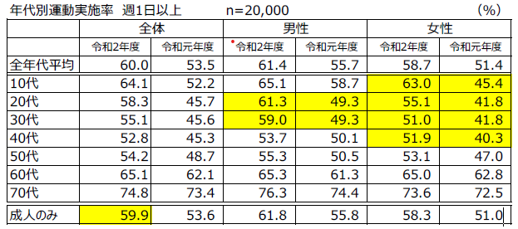

◇１年前と比べて運動・スポーツを実施する頻度について
全年代で、「増えた」と答えた者が18.0％。「変わらない」「あまり変わらない」が52.5％ともっとも高くなっている。しかし、「減った」が26.1％で、全年代で「増えた」より高くなっている。
また、男女ともに20代・30代で「増えた」と答えた割合が20％を上回る一方、男女ともに70代が一番低い状況である。男女ともに「減った」と答えた割合が高いのは10・20代で、特に10代は40％を超えている。
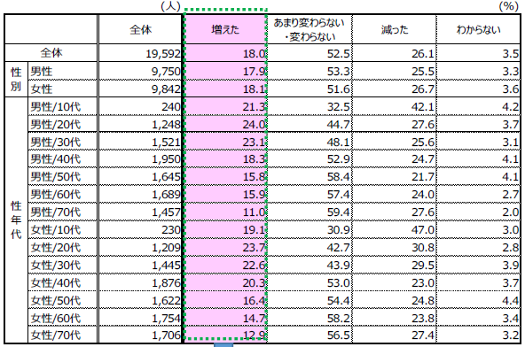

◇運動・スポーツの実施が増加した理由
増えた理由は「感染症対策による日常生活の変化」が36.4％でもっとも高く、次いで 「仕事が忙しくなくなったから」（27.0％）、「運動・スポーツが好きになったから」（16.4％）と続いている。
年代別では、「コロナウイルス感染症対策による日常生活の変化」は50代、「仕事 が忙しくなくなったから」は20代、「運動・スポーツが好きになったから」は10代、「健康になったから」は70代で、高くなっている。

◇運動・スポーツの実施阻害要因
逆に、実施阻害要因としては、「仕事や家事が忙しいから」が39.9％でもっとも高く、次いで「面倒くさいから」（26.4％）、「年をとったから」（23.6％）、「コロナウイルス感染症対策による日常生活の変化」（18.1％）の順になっている。
年代別では、「仕事や家事が忙しいから」は20代～40 代で、「感染症対策による日常生活の変化」は70代で、「子どもに手がかかるから」は30代で、「場所や施設がないから」は10代で、割合が高くなっている。

（運動・スポーツの実施が増加した理由）
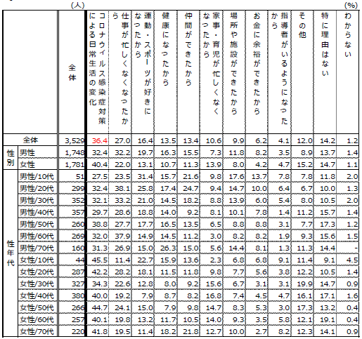

（運動・スポーツの実施阻害要因）
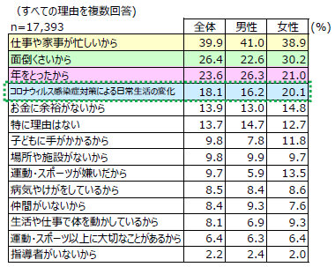

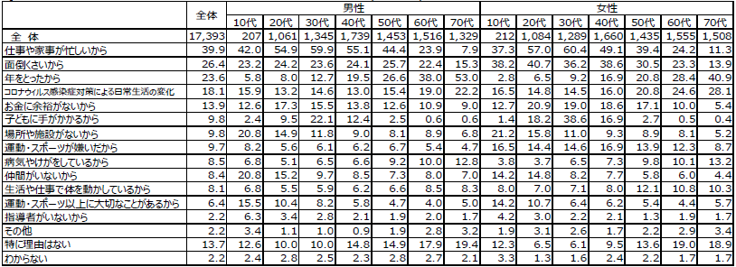

◇運動・スポーツを実施した理由、スポーツの価値
スポーツの実施理由としては、「健康のため」がもっとも高く、「体力増進・維持のため」「運動不足を感じるから」が続いている。
その他、「筋力増進・維持のため」「肥満解消、ダイエットのため」などがあり、心身の健康にかかわる実施理由が目立っている。
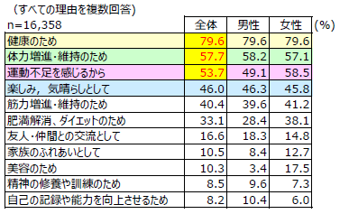

スポーツの価値は、「健康・体力の保持増進」が77.0％ともっとも高く、「人と人との交流」「精神的な充足感」が続いている。
その他、「豊かな人間性」「リラックス、癒し、爽快感」「地域の一体感や活力」「夢と感動」「経済の活性化」「長寿社会の実現」などがあり、幅広い分野にかかわるスポーツの多様な価値があげられている。
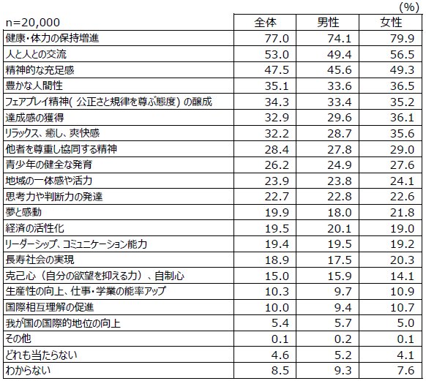

以上のことから、まず、スポーツの実施状況について、年代で傾向・要因の違いがあり、スポーツ実施率の向上、スポーツ参画人口の拡大を図るためには、実施率の低い層へのスポーツをするきっかけづくりに向けたアプローチとともに、働き盛り世代等個々のニーズを踏まえたうえで、ライフステージに応じたスポーツ機会の提供・情報発信の取組が求められる。

次に、スポーツの実施理由・価値からは、幅広い分野にかかわるスポーツの特徴を反映して、スポーツが有する多様な価値がうかがえる。中でも、スポーツの実施理由の中で上位を占めており、スポーツの重要な価値である健康増進を踏まえると、健康で活き活きとした生活の実現に向け、スポーツと健康づくりについて重点的に取組を推進することが求められる。
その際、運動・スポーツの実施の増加や実施の阻害に、「コロナウイルス感染症対策による日常生活の変化」や「仕事や家事の忙しさ」が影響を与えていることから、スポーツの実施状況と日常生活の状況は密接に関係していることを十分に踏まえる必要がある。よって、スポーツを通じた健康づくりの取組にあたっては、生活の中にスポーツを定着させ、自然とスポーツを楽しむ、スポーツの習慣化を進めることが重要である。

スポーツの価値には、「人と人との交流」「精神的な充足感」「豊かな人間性」「地域の一体感や活力」「夢と感動」「経済の活性化」など、人とまちの活力や成長につながるものが多くある。また、スポーツの重要な価値である健康増進の点からも、スポーツにより健康で活き活きとした生活を実現することは、そこに住む人を元気にし、まち全体を元気にすることである。よって、人とまちを活性化するスポーツの力を踏まえると、活力あるまちづくりには、スポーツを積極的に活用することが求められる。
それにあたっては、スポーツの新しい成長分野であり、移動、交流、日常生活にはない刺激や感動をもたらし、地域資源を最大限に活用したスポーツツーリズムを推進することにより、都市魅力の創造を図っていくことが重要である。

なお、コロナの影響の大きさを鑑み、計画策定や個々の事業実施においても、コロナ禍を踏まえた対応が求められる。

このように、スポーツが担う社会的役割は多様であり、幅広い分野にかかわるスポーツ施策の展開のためには、庁内の体制構築・連携強化とともに、関係団体・関係者との連携体制構築が強く求められる。

（２）大阪都市魅力創造戦略2025
都市魅力の創造や大阪全体の活性化を基本的な考え方とする大阪都市魅力創造戦略2025（以下「都市魅力創造戦略」という。）とは、めざすべき都市像、フェーズに応じた取組み推進や戦略の進捗管理といった点について、スポーツを通じて、それらに取り組む本計画とリンクさせ、整合性を図る。

大阪都市魅力創造戦略2025について（要約抜粋）
〇めざす姿
魅力共創都市・大阪～新たな時代を切り拓き、さらに前へ～
〇基本的な考え方
大阪・関西万博のインパクトを活かした都市魅力の創造・発信
安全・安心で持続可能な魅力ある都市の実現
多様な主体が連携し、大阪全体を活性化
〇めざすべき都市像（◆スポーツに直接かかわる都市像、◇スポーツに関連する都市像）
都市の賑わいや活力を創出し、高めていくためのめざすべき都市像
◆世界に誇れるスポーツ推進都市
◆健康と生きがいを創出するスポーツに親しめる都市
◇安全で安心して滞在できる24時間おもてなし都市
◇大阪ならではの賑わいを創出する都市
◇多様な楽しみ方ができる周遊・観光都市
〇フェーズに応じた取組み推進の考え方
コロナの社会的影響に鑑み、フェーズ１（ウィズコロナ）、フェーズ２（ポストコロナ）の段階に分けて、状況に応じ推進
〇戦略の進捗管理
総合的に判断し、適切な状況の把握に努める。

（３）第３期スポーツ基本計画
第３期計画では、「地方公共団体」に期待される役割に関して、「地方スポーツ推進計画を改定・策定するにあたっては、第３期計画の記載事項を形式的に全てを踏まえる必要はなく、各地域が有するスポーツ資源を十分に踏まえたうえで、各地域における課題解決等に「スポーツの力」がどのように寄与できるかを検討したうえで、各地域の実情に応じた地方スポーツ推進計画となることが望ましい」と記載されている。
このような考え方も含め、第３期計画につき、参酌できるところはしつつ、大阪のスポーツ資源や強みを踏まえ、大阪におけるスポーツのあり方を示すものとして、本計画を策定する。

第３期スポーツ基本計画について（要約抜粋）
〇スポーツの捉え方
「文化としての身体活動」を意味する広い概念であり、「する」「みる」「ささえる」という様々な形での「自発的な」参画を通して、「楽しさ」「喜び」に根源を持つもの
〇スポーツの価値
感染症の影響と東京2020大会の開催を通じて再確認された価値の発揮
（人々の心を動かす力や楽しさ／健康増進や活性化等に寄与する価値）
〇第３期の新視点
①スポーツを「つくる／はぐくむ」
②「あつまり」、スポーツを「ともに」行い、「つながり」を感じる
③スポーツに「誰もがアクセス」できる
〇今後５年間に総合的かつ計画的に取り組む施策
多様な主体におけるスポーツの機会創出／DXの推進／国際競技力の向上／国際交流・国際貢献／スポーツによる健康増進／スポーツの成長産業化／スポーツによる地方創生・まちづくり／スポーツを通じた共生社会の実現／スポーツ団体のガバナンス改革／スポーツ推進に不可欠なハード・ソフト・人材／安全・安心の確保／スポーツ・インテグリティの確保
〇計画推進に必要な事項
第３期計画中における評価の実施／広報活動の推進／地方スポーツ推進計画の策定等

（４）2025年日本国際博覧会（「大阪・関西万博」）
府では、平成30（2018）年３月に、生涯を通じて心身ともに健康で、それぞれの能力を活かして輝きながら暮らし続けることのできる「いのち輝く未来社会」の実現に向け、万博のインパクトを最大限活かして、オール大阪で取組を進めるため、『「いのち輝く未来社会」をめざすビジョン』を策定している。
人がスポーツを楽しむ姿はいのちの輝きそのものであり、スポーツを楽しむことは心身の健康、人とまちの活性化につながる。すなわち、楽しむスポーツづくりを推進していくことは、万博のテーマ・サブテーマにも合致するものである。
また、多様な価値を有するスポーツを通じ、万博がめざす持続可能な開発目標（SDGs）達成への貢献に寄与することができる。
このため、万博は、そのインパクトを活かして、都市魅力の創造・発信に取り組む絶好の機会というだけでなく、万博に向け、スポーツ施策の推進を通じて、「いのち輝く未来社会」の実現や持続可能な開発目標（SDGs）達成に貢献していくという視点が求められる。

2025年日本国際博覧会（「大阪・関西万博」）について
〇テーマ
いのち輝く未来社会のデザイン
〇サブテーマ
いのちを救う／いのちに力を与える／いのちをつなぐ
〇コンセプト
未来社会の実験場
〇めざすもの
持続可能な開発目標（SDGs）達成への貢献
日本の国家戦略Society5.0の実現

（５）持続可能な開発目標（SDGs）
持続可能な開発目標（SDGs）（以下「SDGs」という。）に関して、スポーツの力を活用して、持続可能な社会の実現に貢献していくにあたり、特にスポーツの力が活かせると考えられるのは以下の４つのゴールである。
「３ 健康と福祉」「４ 教育」「１１ 持続可能な都市」「１７ パートナーシップ」については、府民の健康で活き活きとした生活の実現や人とまちの活性化、また、健康増進、人と人の交流など、スポーツの重要な価値にかかわるゴールとして、積極的にスポーツの力を活用して取り組んでいく。

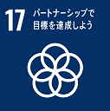
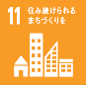
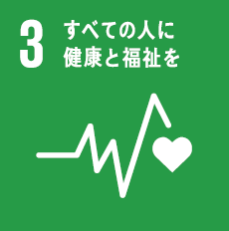
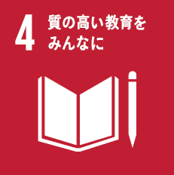
すべての人に
健康と福祉を
住み続けられる
まちづくりを

質の高い教育をみんなに
パートナーシップで
目標を達成しよう

それ以外にも、SDGsの達成にスポーツを通じて貢献できることから、他のゴールにも配慮したスポーツの取組が求められる。例えば、共生社会の実現をめざす障がい者スポーツの推進においては「１０ 不平等」が、移動・交流をもたらすスポーツツーリズムの推進においては「１３ 気候変動」が、かかわるゴールとしてあげられる。
SDGsの観点からも、幅広い分野にかかわり、波及効果も大きいスポーツには、府民や企業の行動を変えていく社会的役割が期待される。
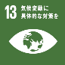
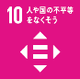
人や国の不平等をなくそう

気候変動に
具体的な対策を

持続可能な開発目標（SDGs）について
平成27（2015）年9月の国連サミットで採択された「持続可能な開発のための2030アジェンダ」にて記載された平成28（2016）年から令和12（2030）年までの国際目標。
持続可能な世界を実現するための17のゴールと169のターゲットから構成され、地球上の誰一人として取り残さないことが宣言されている。
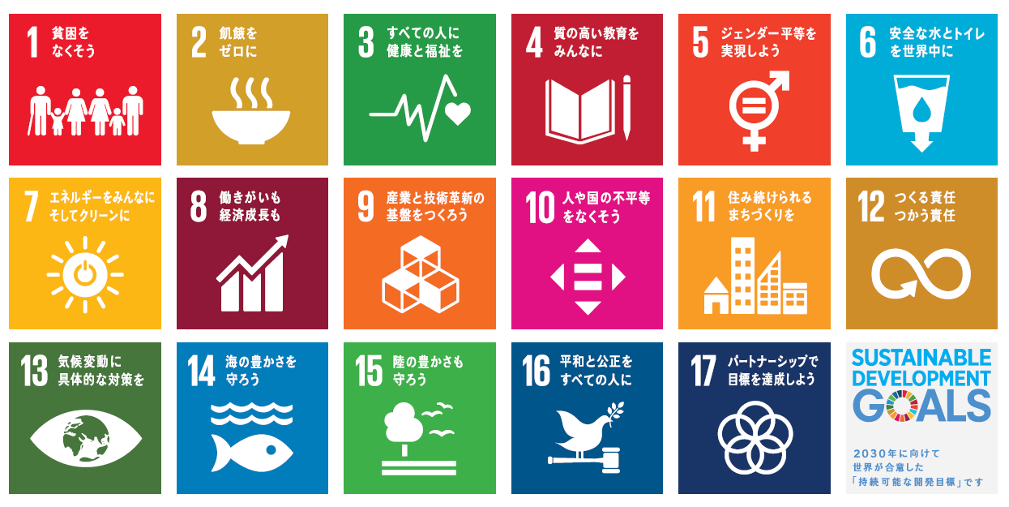

（６）策定方針のまとめ
以上の視点を踏まえ、本計画では、これまで取り組んできた生涯スポーツの推進及びスポーツを通じた都市魅力の創造をさらに進めるとともに、今後５年間のスポーツ施策を戦略的に推進していくための具体的な方向性を示すものとする。
具体的には、万博やSDGsといった視点を盛り込み、トップスポーツチームやスポーツ施設等の魅力的なスポーツ資源を、観光・食等大阪の強みと組み合わせて最大限に活用し、「楽しさ」を計画全体を貫くキーワードに、スポーツによる健康づくりやスポーツツーリズムの推進等に重点を置いて、幅広い分野にわたり、スポーツとともに人とまちが成長する施策を展開する際の羅針盤として本計画を位置付ける。

３ 計画期間
令和４（2022）年度から令和８（2026）年度までの５年間とする。
第２章 計画の基本的な考え方

１ めざすべきスポーツ像
スポーツ楽創都市・大阪
～スポーツとともに成長し、楽しさあふれる大阪へ～
スポーツには楽しさがあり、人を楽しませる力がある。人がスポーツを楽しむ姿は、万博のテーマがうたう「いのちの輝き」そのものといえる。少子高齢化やコロナといった難しい課題に直面する時代にあって、スポーツは多くの人々を魅了した。このような時代だからこそ、スポーツの力を活用し、健康で楽しい生活を送ることができるまちづくりが求められている。

「『スポーツ楽創都市・大阪』の実現へ」
本計画では、生活の中にあるスポーツの楽しさを人とまちの大切な財産として皆が共有し、スポーツを通じて人とまちを活性化する「スポーツ楽創都市」を、大阪の未来に向けて創り上げることをめざす。
それは、スポーツの楽しさを創るまち、スポーツで楽しさを創るまちを実現し、生活の中に、誰もがスポーツで楽しく過ごす時間と楽しさを共有できる場所を創り上げることである。

「スポーツとともに成長し、楽しさあふれる大阪へ」
この言葉をめざすべきスポーツ像を体現する合言葉に、多様な主体が連携して、魅力的なスポーツ資源や観光・食といった大阪の強みを活かし、スポーツの価値と魅力をさらに高め、成長するスポーツづくりを進める。あわせて、スポーツの力を活用して、人・産業・まちがスポーツとともに成長することにより、誰もがスポーツを楽しみ、健康で豊かな生活をスポーツが支え、スポーツで生活とまちを楽しく彩ることに取り組んでいく。

ス ポ ー ツ 楽 創 都 市 ・ 大 阪
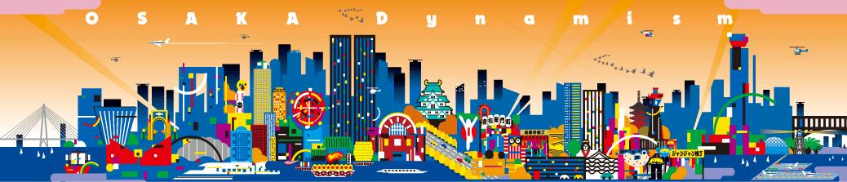
２ 基本理念
① 誰もが「する」「みる」「ささえる」を通じスポーツを楽しむ
② スポーツの楽しさを共有し、楽しさがあふれる大阪のまちへ
③ スポーツの楽しさを通じ、人とまちが活性化し、ともに成長する
本計画では、次の３つの基本理念のもと、幅広い分野にかかわるスポーツ施策を推進していく。

① 誰もが「する」「みる」「ささえる」を通じスポーツを楽しむ
府民誰もがそれぞれのライフステージにおいて、一生涯にわたり、自分に合った様々な形で気軽にスポーツを楽しんでいる。それにより、健康で活き活きとした生活が営まれている。

② スポーツの楽しさを共有し、楽しさがあふれる大阪のまちへ
スポーツを楽しむ環境づくりが進められ、スポーツで楽しく過ごす時間とスポーツを楽しめる場所が生活の中で共有されている。それにより、スポーツを通じて、楽しさがあふれる大阪のまちが形成されている。

③ スポーツの楽しさを通じ、人とまちが活性化し、ともに成長する
スポーツの持つ楽しさと力により、人や企業がともに集い、交流や新たな活動が生まれている。都市の魅力が創造されるとともに、人とまちが活性化し、大阪の明日に向け、スポーツとともに成長している。

３ スポーツの概念

本計画では、スポーツを、「する」「みる」「ささえる」といった様々な形を通じて参加でき、「楽しさ」につながる身体活動と捉える。

これは、東京2020大会を契機にアーバンスポーツのような新しいスポーツが注目される中、スポーツも時代とともに変化が求められていることを踏まえ、身体活動を前提としつつ、本計画の「めざすべきスポーツ像」「基本理念」に盛り込み、本計画で重要視するスポーツのもつ「楽しさ」をキーワードに、スポーツの概念を柔軟に幅広く捉えたものである。

・気晴らしや人との交流をもたらすだけでなく、身体を動かすことで、健康維持や体力向上につながる身体活動であることはスポーツを捉える上での前提になる。例えば、四輪でも、二輪でも、モータースポーツは機械を操るものであるが、モータースポーツも身体活動としてスポーツである。

・東京2020大会では、スケートボード、スポーツクライミング、ＢＭＸフリースタイル等のアーバンスポーツが初めて正式競技として採用され、新たなスポーツに人々の関心が集まった。この背景には、若者の五輪・スポーツ離れに対する問題意識が存在し、従来の「体育」の概念から「楽しむスポーツ」、さらには「遊びの要素を取り入れたアクテビティ」をスポーツと捉えるものとして、アーバンスポーツが推進されたことがある。このように、スポーツも時代とともに変化が求められているとともに、スポーツを捉えるにあたり、「楽しさ」は重要な点である。

・国の第３期計画においても、スポーツの根源的な価値として、「楽しさ」があげられており、スポーツの「楽しさ」に着目していくことは、スポーツに関心が無い層や苦手な人に対して、「する」「みる」「ささえる」といった様々な形での参加を促進し、スポーツを気軽に楽しんでもらえるよう、その魅力を訴えていくにあたっても、重要である。

・その際、スポーツには多様な楽しみ方があることに留意する必要がある。
まず、スポーツへのアクセスの仕方には「する」「みる」「ささえる」といった様々な形があり、「する」楽しみ、「みる」楽しみ、「ささえる」楽しみ、それぞれに応じた楽しみ方がある。そして、それぞれは関係しており、「みる」楽しさから「する」「ささえる」への活動意欲につながっていくことや、トップアスリートが参加する体験教室では、トップアスリートのパフォーマンスを「みる」楽しさと、ともに「する」楽しさの両方を体感することができる。
また、健康増進、人との交流、競技力の向上などスポーツをする目的は様々であり、ライフステージや生活の状況に応じて、その目的も変化していく。健康増進を目的としてスポーツを始めたところ、スポーツの楽しさに目覚めることもある。
さらに、府民それぞれで、スポーツを楽しむ心身の状況や身体能力も様々である。誰もが、一生涯にわたり、スポーツにかかわり、スポーツを楽しむことができることをめざすためには、そのような多様性や差異に留意することが重要である。

このため、本計画におけるスポーツの概念に基づき、「体を鍛えることこそがスポーツである」「勝ってこそがスポーツである」というような一つの固定観念にとらわれず、スポーツに関心が無い層や苦手な人がいるという現実をしっかりと見つめ、多様な楽しみ方があることを前提に、次の２本の柱を具体的な方向性として、スポーツ施策を展開する。

なお、同様の考え方から、生涯スポーツについて、誰もがそれぞれのライフステージにおいて、一生涯にわたり、健康で幸せな生活を送ることができるよう、楽しむスポーツを指す概念と整理し、その中には、学校体育や競技スポーツも含まれるものとして捉える。
（参考）
〇スポーツ基本法におけるスポーツ
心身の健全な発達、健康及び体力の保持増進、精神的な充足感の獲得、自律心その他の精神の涵(かん)養等のために個人又は集団で行われる運動競技その他の身体活動

〇第２次大阪府スポーツ推進計画におけるスポーツ
体力や年齢、興味・関心等に応じて自由に自発的に楽しむ、文化としての身体活動

〇第３期スポーツ基本計画
「文化としての身体活動」を意味する広い概念であり、「する」「みる」「ささえる」という様々な形での「自発的な」参画を通して、「楽しさ」「喜び」に根源を持つもの

第３章 施策の具体的方向性
１の柱 誰もが地域で楽しむスポーツ・健康づくり

府民誰もが、一生涯にわたり、スポーツに様々な形で参加できるよう、スポーツに触れる機会をライフステージに応じて提供するとともに、障がい者スポーツ、スポーツの習慣化・健康づくりやスポーツコミッションによる取組を推進することにより、自分にあった楽しみ方で、スポーツを通じ、健康で活き活きとした生活を送ることができる「地域で楽しむスポーツ・健康づくり」をめざす。

１ ライフステージに応じた機会の提供
ニーズや心身の状況等は各自異なることから、すべてのニーズに対応していくのは困難であるものの、ライフステージに応じ、トップアスリートの派遣、体力測定会の開催、スポーツ情報の発信、学校における体育活動の充実等スポーツの多様な楽しさに触れる機会を様々な形で提供していくことで、スポーツ実施率の向上、参画人口の拡大に取り組む。

（１）子ども
令和２年度世論調査の結果から、この間の環境の変化を受けて、スポーツを実施する頻度が10代において減っており、実施の阻害要因に、場所や施設がないことがあげられている。一方で、スポーツの実施が増えた理由に、好きになったことをあげていることから、スポーツに触れる機会や環境づくりを進め、スポーツの楽しさを体験することが重要であり、特にコロナ禍において、そうした体験が途切れないよう工夫をしていくことが求められる。
とりわけ、幼少期にスポーツを通じて身体を動かし、ともに時間を過ごす体験を積むことは、豊かな人間性を養うともに、動ける身体の基礎を作ることにより、一生涯にわたり、健康で活き活きとした生活を送る基盤となるものである。

このため、幼少期のスポーツ体験において重要な学校教育の場における学校体育や運動部活動に加え、身近な場所でスポーツに触れる機会を確保・充実し、体力の向上、心身の育成、スポーツに対する興味・関心の向上に取り組む。

この点に関し、大阪府教育振興基本計画（平成25（2013）年３月策定）では、基本方針に「子どもたちの健やかな体をはぐくみます」が、重点取組に「運動機会の充実による体力づくり」が、それぞれ掲げられている。

なお、運動部活動については、その将来的なあり方を巡って、国において改革の方向性・方策が検討されているところであり、国の動向を十分に踏まえたうえで、取組を進める必要がある。

そして、本計画においては、東京2020大会の開催を受け、スポーツに対する関心の高まり等その成果を最大限に活用すること、具体的には、東京2020大会出場選手をはじめオリンピアン・パラリンピアンの実技指導や講話を通じて、スポーツの楽しさを子どもたちに伝え、次世代の育成を図っていくことに重点的に取り組む。

（具体的な取組例）
〇府内の小学校・支援学校へのオリンピアン等トップアスリートの派遣
オリンピック等での体験談を直接聞くことを通じ、あわせて、指導力等を活 かした実技指導を直接受けることにより、スポーツの魅力を知り、スポーツを楽しみながら学ぶ体験ができるよう、府内の小学校・支援学校へオリンピアン等トップアスリートを派遣する取組を進める。

（バドミントン） （アーティスティックスイミング） （卓球）
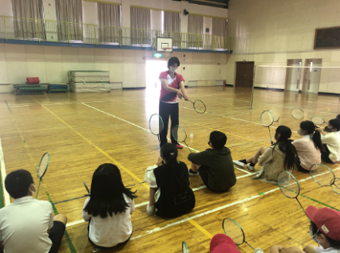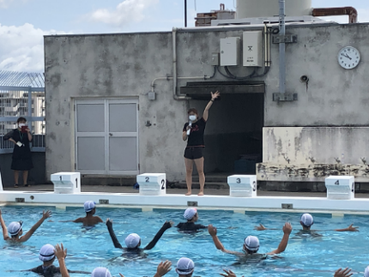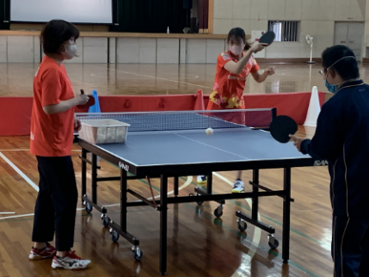

〇子どもや親子がともに楽しめるスポーツ体験イベントの実施
共有する体験を持つことが豊かな人間性を養うにあたって重要で、次世代の 育成には保護者のスポーツに対する理解促進が欠かせないと考えられることから、トップスポーツチーム等と連携し、子どもや親子がともに参加できるスポーツ体験イベントを実施し、スポーツの楽しさを共有できる時間と場所を提供する。

〇学校における体育活動の充実と体力の向上
小・中学校において「体力づくり推進計画」の策定を推進し、児童・生徒の 体力づくりに向けた検証改善サイクルを確立するとともに、教員研修や外部指導者の活用等による体育授業の充実や運動部活動の活性化を図る。
さらに、運動部活動指導者を対象とした研修の実施等により指導者の資質向 上に取り組む。
（２）働き盛り、子育て世代
令和２年度世論調査の結果から、働き盛り世代を含む20～50代は、スポーツ実施率において、全体平均を下回り、特に40代がもっとも低くなっており、スポーツに無関心な層の存在がうかがえる。
加えて、世代の特徴を反映し、他の世代に比べ、スポーツの実施阻害要因として、仕事や家事の忙しさが目立って高くなっており、また、子どもに手がかかるという理由では、30代がもっとも高く、全体的に男性よりも女性の方が高くなる傾向にあり、仕事や生活の状況はスポーツの実施に大きく関係している。

このため、「する」「みる」「ささえる」いずれにおいても、自分に合った形で、忙しい毎日の生活の中、気軽にスポーツに触れることができるよう、様々なスポーツ情報の発信をはじめ、スポーツを楽しめるきっかけとなる機会や環境づくりに向けた取組が求められる。
また、一生涯にわたり、健康で活き活きとした生活を送るためには、仕事や家事で忙しい世代が心とからだの健康を維持し、その後の健康な生活につなげることが重要であることから、働き盛り、子育て世代を対象とした取組にあたっては、当該世代の健康をスポーツで支える視点をもって取り組む。

その際、健康の保持増進、生活習慣病の予防の観点からも、一日の大半を過ごす職域での理解啓発等の取組は重要であり、民間企業等と連携して取組を進めていく。

（具体的な取組例）
〇運動指導を組み合わせた体力測定会の実施
大型商業施設等多くの府民が気軽に参加できる場所において、３～５種からなる基本的な体力テストを実施し、測定データをもとにトレーナーから運動に関する指導・助言を受けることで、スポーツへの参加促進と健康づくりを両立させた取組を進める。なお、コロナ禍において、自宅等で測定できるよう、体力測定会のオンライン化にも取り組む。

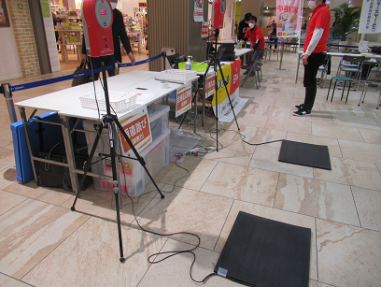
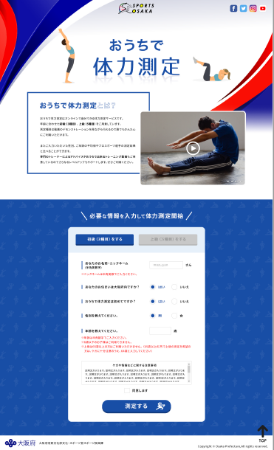
オンライン化（開発中）

〇子どもや親子がともに楽しめるスポーツ体験イベントの実施
働き盛り、子育て世代の観点からは、忙しい日常生活の中で、例えば、子育ての一環として、親子で気軽に参加できるスポーツ体験イベントを実施し、子どもとのかかわりをきっかけにスポーツに参加でき、スポーツの習慣化につながるような取組を進める。

〇民間企業等と連携した普及啓発
「身体活動・運動」に取り組む意義や手法等を効果的に周知・PRできるよう、民間企業、医療保険者、保健医療関係団体等との連携により、ライフステージに応じた広報媒体等による普及啓発を行う。

（３）高齢者
高齢者を取り巻く現状について、大阪府高齢者計画2021（令和３（2021）年３月策定）では、「2025（令和７）年までの後期高齢者の増加が顕著であり、高齢者単身世帯や認知症高齢者が増加する一方で生産年齢人口が減少する」といった人口構造の大きな変化とともに、「介護保険制度に対する需要が増し、持続性の確保が大きな課題」になっていることが指摘されている。
このような現状を踏まえ、個々の高齢者が「生きがいを感じ安心して暮らすことができる」ことに加え、スポーツを通じた介護予防や健康づくり等の取組により、少子高齢化といった社会全体の課題に対応していくという視点をあわせもって、高齢者を対象とするスポーツ施策に取り組む必要がある。

また、令和２年度世論調査の結果からは、スポーツの実施が増加した理由として、70代では「健康になったから」がもっとも高くなっており、高齢者における健康志向がうかがえる。一方で、スポーツ実施の阻害要因に、70代は「感染症対策による日常生活の変化」をあげており、外出機会の制限等が高齢者のスポーツ実施に影響を与えていることが考えられる。

このため、健康を重要なテーマとして、コロナ禍でも途切れず、高齢者が身近な場所で気軽にスポーツを楽しめる機会や環境を提供していくことが求められる。

一生涯にわたり、健康で活き活きと過ごすことができる生活の実現には、若い世代から習慣的にスポーツをすることはもとより、高齢者がスポーツを楽しみ、介護予防や健康の保持増進につなげていくことがともに必要である。
その際、心身の状況等に応じて、自分に合った形で、無理なくスポーツを継続していくことが重要である。また、スポーツを通じて高齢者が他の世代と触れ合い、ともに楽しむことで、地域での居場所や生きがいを創出していく観点も求められる。

（具体的な取組例）
〇体力測定会、スポーツ体験イベント等高齢者もともに楽しめる機会の充実
体力測定会やスポーツ体験イベントにおいて、無理なく気軽に測定できるコ ースの設定等工夫をこらすことにより、高齢者が他の世代とともにスポーツを楽しめる機会づくりに取り組む。

〇ねんりんピックへの選手派遣
ねんりんピック（全国健康福祉祭）への選手派遣事業を通じて、日頃の文 化・スポーツ活動を奨励し、生きがいづくりを促進する。

〇運動プログラムの開発等による高齢者の運動不足の解消
市町村や地域等との協働による運動プログラムの開発・実践や高齢者サロン における健康づくりの場等を提供し、高齢者の運動不足の解消を促進する。

２ 障がい者スポーツの推進
第５次大阪府障がい者計画（令和３（2021）年３月策定）では、生活場面に応じた施策の推進方向が掲げられ、スポーツ活動に取り組むことは、生活場面「楽しむ」に設定されており、スポーツを通じて、「障がい者が豊かで質の高い生活を送る」ことをめざしている。このように、障がい者施策においても、本計画の重要なキーワードである「楽しさ」と関連付けて、スポーツは捉えられており、スポーツを楽しむという視点は障がい者スポーツの推進にあたっても重要である。

また、本計画においては、東京2020大会の開催の成果を踏まえることが求められる。東京2020大会の開催を受け、障がい者スポーツに対する関心は高まり、誰もが「する」「みる」「ささえる」といった様々な形で楽しむことができるスポーツの推進を通じて、共生社会を実現していくことの重要性が再認識された。
東京2020大会では、大阪ゆかりの選手が多数活躍し、中でも、パラリンピックでは、36名の選手が15競技に出場し、そのうち９名がメダルを獲得され、23名が入賞された。パラリンピアンが障がい者スポーツに挑み、活躍する姿に多くの府民は注目し、その姿を通じ、障がい者スポーツに対する関心を高めた。そのような障がい者スポーツに対する関心の高まりを、一過性のものとせず、障がい者に対する理解や配慮につなげていく必要がある。

このため、障がい者のスポーツへのアクセスや障がい者に対する理解が十分でない現状に対し、障がい者がより身近なところでスポーツを楽しめる機会や環境づくりを進め、障がいの有無に関わらず、誰もがスポーツを楽しめるような社会をめざしていく。

これらの点を踏まえ、障がい者スポーツの拠点となる施設の運営・利用促進とともに、実際に見て、触れる機会を提供することで、スポーツへの理解と興味・関心を高められるよう、パラリンピアンの派遣、施設情報の見える化、府内学校や民間企業への障がい者スポーツの出前事業等を通じた理解促進等の取組を進める。

その際、障がい者本人にとって、実際に見て、触れる機会が大切であることから、スポーツの魅力を体験できる機会や利用できる施設等の情報をわかりやすく伝えていく。あわせて、障がい者がスポーツにアクセスし、スポーツを続けていくためには、家族等周囲の不安を解消し、その理解を深めることが同様に大切である。また、障がい者スポーツの裾野を広げていくためには、障がいのない人に対しても、障がい者スポーツの魅力を伝えていく必要がある。

このため、障がい者スポーツの情報発信や理解促進にあたっては、障がい者本人だけを対象とするのではなく、幅広く行っていくことが求められる。

施設の運営や利用促進にあたっても、施設のバリアフリー化やわかりやすい案内表示の設置等ハード面の整備とともに、障がい者や障がい者スポーツへの正確な理解のうえに、障がい者への合理的な配慮をはじめ、情報発信や応対に際して、適切な配慮を行っていくなどソフト面の整備を進めていくことが何よりも求められる。

社会全体における幅広い分野にかかわる取組が必要であることから、スポーツコミッションによる取組やスポーツツーリズムの推進にあたっても、障がい者スポーツと共生社会の推進という視点をもって、それらに配慮した取組を行うことを心掛けていく。

（具体的な取組例）
〇府内の小学校・支援学校へのパラリンピアンの派遣
パラリンピックでの体験談等を直接聞くことを通じ、あわせて、パラリンピ アンから実技指導を直接受けることにより、障がい者スポーツに対する理解を深め、スポーツをともに楽しみながら学ぶ体験ができるよう、府内の小学校・支援学校へパラリンピアンを派遣する取組を進める。

（講話） （実技指導）
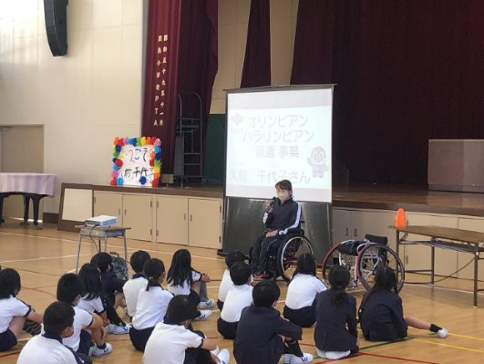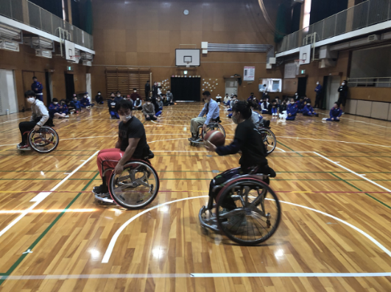

〇府立障がい者交流促進センターや府立稲スポーツセンターの施設運営・有効活
用
障がい者スポーツの重要な拠点として、府立障がい者交流促進センター（フ ァインプラザ大阪）や府立稲スポーツセンターの施設運営・有効活用、施設情報の見える化を通じ、障がい者がスポーツを楽しめる活動を支援する。

〇大阪府障がい者スポーツ大会の開催、全国障がい者スポーツ大会への選手団の 派遣
障がい者スポーツの参画人口の拡大、競技力の向上を図るため、大阪府障がい者スポーツ大会を開催するほか、全国障がい者スポーツ大会への選手団の派遣を行う。

３ スポーツの習慣化と健康づくり
令和２年度世論調査の結果から、スポーツの実施理由としては、「健康のため」がもっとも高く、「体力増進・維持のため」「運動不足を感じるから」が続き、その他、「筋力増進・維持のため」「肥満解消、ダイエットのため」などを含め、心身の健康にかかわる実施理由が顕著に目立っている。さらに、スポーツの価値としては、「健康・体力の保持増進」がもっとも高くなっており、スポーツと健康は密接に結びついていることがうかがえる。

このため、誰もが、一生涯にわたり、健康で活き活きとした生活を送ることができるよう、スポーツによる健康づくりに重点的に取り組む必要がある。

都市魅力の分野でも、都市魅力創造戦略において、「健康と生きがいを創出するスポーツに親しめる都市」が都市の賑わいや活力を創出し、高めていくためのめざすべき都市像として設定されている。

スポーツと健康づくりを考えるにあたっては、スポーツが生活の中に定着しており、府民誰もが自然とスポーツを楽しんでおり、日々の生活を送ることが健康づくりにつながっていることが理想の姿である。

その際、重要な視点としては、スポーツの実施阻害要因の中に「コロナウイルス感染症対策による日常生活の変化」があげられており、実際に、コロナ禍により、多くのスポーツイベントが中止になったことからも、コロナ禍に対応して、スポーツを楽しむ機会を途切れさせない工夫が求められる。
また、「１．ライフステージに応じた機会の提供 （２）働き盛り・子育て世代」でみたように、楽しむスポーツ施策の推進に健康の観点は欠かせず、当該世代の健康をスポーツで支えるという視点が必須になる。そのため、一日の大半を過ごす職域での取組が重要になり、理解啓発等において、企業への働きかけが求められる。
このように、楽しむスポーツと、健康づくりのために行われるものは別個のものではなく、幅広いスポーツの概念を考えると、病気やケガの人が行う運動療法やリハビリテーションもスポーツであり、そのようなスポーツにおいても、楽しむというキーワードは重要であり、楽しく行うことで、継続して行われることが期待される。
そのためには、スポーツと健康分野等がそれぞれの取組を進めるだけでなく、連携して取組を行うことが求められる。

以上を踏まえ、スポーツと健康づくりにあたっては、コロナ禍でも途切れることなく、習慣的に自宅等でできるスポーツの普及を進めるとともに、府民の健康をサポートするアプリ「アスマイル」の活用、企業への働きかけ、事例発信等において健康分野等と連携し、一体となってスポーツによる健康づくりに取り組む。

（具体的な取組例）
〇大学等と連携したスポーツの習慣化
国が進める「Sport in Lifeプロジェクト」の枠組みも活用しながら、大学等と連携し、例えば、ダンス等誰もが楽しめるスポーツコンテンツの創出を通じ、スポーツの習慣化を進める。

〇スポーツイベントにおけるスポーツと健康づくりが連動した理解啓発
スポーツと健康分野双方からの理解啓発を行うため、トップアスリートが参加するスポーツ体験イベント等を、「アスマイル」アプリの健康イベント参加ポイント対象とするなど、府民が楽しみながら、スポーツと健康づくりに取り組める活動を推進する。
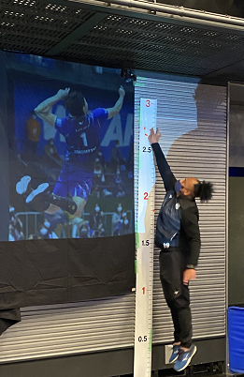
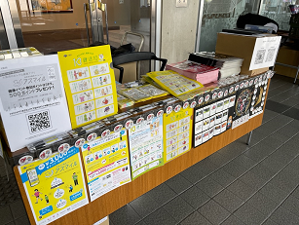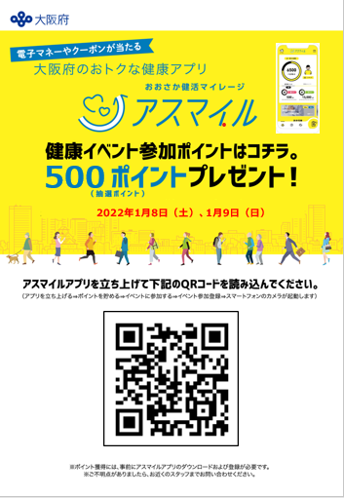

４ 地域でスポーツを楽しむ環境づくり
府内には、大阪府立門真スポーツセンターや大阪府立体育会館等府立の大規模スポーツ施設をはじめ、多種多様なスポーツ施設が身近な地域における市町村の施設を含め数多く整備されている。
また、多くの魅力的なトップスポーツチームがあるほか、都市部を少し離れた周辺には、アウトドアスポーツを楽しめるような自然環境も存在している。こうしたスポーツ資源が身近な場所で豊富にあることは大阪の強みであり、府民がスポーツの魅力に触れ、楽しめる場が一定整っている。

このため、こうした大阪ならではの強みを活かし、府民が身近な場所で気軽にスポーツにアクセスして、習慣的にスポーツを楽しめるよう、よりよい環境づくりに取り組んでいくことが求められる。
令和２年度世論調査においても、スポーツの実施阻害要因として、「仕事や家事が忙しいから」や「面倒くさいから」が高い割合を占めていることからも、府民にとって身近な場所で、気軽にスポーツにアクセスできることは重要な点である。

その際、スポーツへのアクセスにあたっては、物理的に近い距離にあることが望ましいが、すべての人の身近な場所に多様な施設を整備していくことは困難であることから、市町村やスポーツ団体等と連携しながら、既存施設の適切な維持管理・有効活用を図っていくとともに、そうした場におけるスポーツの機会を逃さず体験できるよう、スポーツ情報へのアクセス向上を図っていくことが重要である。
あわせて、スポーツの楽しさや魅力にふれ、スポーツへの興味・関心を高めることで、スポーツにかかわることへの心理的なハードルを下げることも求められる。

それに関して、次世代アスリートの養成を含め、競技力の向上を図ることは、当該アスリートにとってだけでなく、高い競技力を備えたトップアスリートのパフォーマンスに触れることを通じて、スポーツの魅力を体験することができるという点から重要であり、そのようなトップアスリートと触れ合える機会も積極的に創出していく。
また、地域でスポーツを楽しむ環境づくりには、スポーツをささえる組織や人材がともに必要であり、市町村やスポーツ団体等と連携しながら、地域でのスポーツ活動を推進していく。

これらの点を踏まえ、地域スポーツの担い手であり、地域でスポーツを楽しむ場として、総合型地域スポーツクラブの支援、府施設をはじめ地域にある様々なスポーツ関連施設の有効活用・施設情報の見える化、ささえる人材の育成等の環境づくりに取り組んでいく。

（具体的な取組例）
〇総合型地域スポーツクラブを通じた地域スポーツの活性化
国、スポーツ団体等と連携し、地域スポーツ活性化の担い手となる総合型地域スポーツクラブに対し、質の向上等に向け、活動の支援を行う。

〇地域や家庭でスポーツを楽しむ機会の充実
学校体育施設のスポーツ活動への開放や地域スポーツクラブの育成・活用など､地域や家庭でスポーツ活動に親しむ機会を増やす取組を進める。

〇スポーツボランティアの普及・定着
大規模スポーツイベントや障がい者スポーツイベント等をささえる体験を通じて、府民にスポーツボランティアの精神を普及・定着させ、研修等により、登録ボランティア組織等の質の向上、育成を図る。

５ スポーツコミッションによる生涯スポーツの推進
スポーツ庁では、「地域スポーツコミッション」を、地方公共団体、スポーツ団体、観光団体、商工団体、大学、企業等が一体となり、スポーツツーリズムを中心にスポーツによる地域振興に取り組む組織と位置付け、スポーツと各種の地域資源を掛け合わせ、戦略的に活用することでまちづくりや地域活性化につなげる取組を推進するものとしている。

府内には、トップスポーツチーム、国際的、全国的なスポーツ大会の会場となる大規模なスポーツ施設、サイクリングやアウトドアスポーツが楽しめる自然環境、大阪マラソンといったスポーツイベント等様々の魅力的なスポーツ資源が存在する。また、スポーツ用品製造業等スポーツ産業の集積があり、スポーツは大阪の大きな強みとなっている。

そこで、府では、これまでも、試合の観戦優待やトップアスリートの小学校への派遣等チームと連携した事業を展開してきたが、府内のトップスポーツチームをはじめ、スポーツ団体や経済団体等と一体となり、そのような大阪の強みを活かし、スポーツツーリズムの推進や生涯スポーツの振興を一層図る組織として、大阪スポーツコミッション（OSAKA SPORTS PROJECT）を令和４（2022）年１月に設立した。

大阪スポーツコミッション（OSAKA SPORTS PROJECT）では、トップスポーツチームや企業等と連携することにより、トップアスリートとともにスポーツを楽しみ、直接指導を受けられる体験教室や、企業の技術力を活用し、VR等新たな形でスポーツを楽しめる体験型イベントなど、様々な魅力的なコンテンツを創出していく。
それにより、府民のスポーツに対する関心・興味を一層高め、スポーツを楽しめる時間と場所の提供を通じて、生涯スポーツの推進に取り組む。

その際、魅力的なコンテンツの創出にあたっては、ボッチャ等障がい者スポーツを取り入れ、また、障がい者スポーツ以外のスポーツと組み合わせることで、障がいの有無に関わらず、誰もが障がい者スポーツの魅力に触れることができる機会をつくり、障がい者スポーツと共生社会の推進にも取り組んでいく。

（具体的な取組例）
〇大阪スポーツコミッション（OSAKA SPORTS PROJECT）による生涯スポーツの推
進
・スポーツ実施のきっかけづくりとして、トップアスリートのパフォーマンス や指導を通じスポーツの楽しさを体感できるスポーツ教室・体験イベントの開催
・同一の場で複数のトップスポーツチームの公式戦を観戦できる、ハイレベルなスポーツの楽しさに触れる機会の提供
・スポーツチームの競技施設を活用した地域との交流事業の実施

大阪スポーツコミッション（OSAKA SPORTS PROJECT）構成団体（令和４年１月設立時点）
□ 行政 大阪府
□ スポーツチーム（16チーム）
（野球） オリックス・バファローズ
（サッカー） ガンバ大阪、セレッソ大阪、F.C.大阪、スペランツァ大阪
（フットサル） シュライカー大阪
（ラグビー） 花園近鉄ライナーズ、NTTドコモレッドハリケーンズ大阪
（バスケットボール） 大阪エヴェッサ
（バレーボール） 堺ブレイザーズ、サントリーサンバーズ、
パナソニックパンサーズ、JTマーヴェラス
（卓球） 日本生命レッドエルフ、日本ペイントマレッツ
（ハンドボール） 大阪ラヴィッツ
□ 関係団体 (公財)大阪府スポーツ協会、大阪府障がい者スポーツ協会、
大阪商工会議所

第４章 施策の具体的な方向性
２の柱 成長するスポーツで楽しいまちづくり

大阪の強みであるスポーツ資源を観光、食、健康等の幅広い分野と結びつけ、様々な形のスポーツツーリズムや、スポーツと健康づくり等における地域や産業との連携・技術活用により、スポーツの価値や魅力を高め、スポーツとともに成長し、活力にあふれた「成長するスポーツで楽しいまちづくり」をめざす。

１ 様々な形のスポーツツーリズムの推進
第３期計画では、スポーツツーリズムについて、これまで国のスポーツによる地域振興政策の中心であったと捉えられ、各地でほう芽が見えつつあるが、コロナの影響によるインバウンドの消失や国内人流の抑制のため、苦戦してきたことと、今後は、ウィズコロナ、ポストコロナの両面から、将来を見据えた更なるコンテンツ開発の促進等が課題とされている。
このような現状は、府においても同様の傾向であるものの、国においては、従来のスポーツツーリズムのみから、広くスポーツによる地方創生、まちづくりへの取組の転換がみられる。その際、スポーツツーリズムはスポーツによる重要な要素の一つとしつつ、スポーツによる地方創生においては、従来のスポーツツーリズムなどアウター施策に加え、インナー施策を含めて、総合的に進めることが重要とされ、従来のスポーツツーリズムはアウター施策に位置付けられている。

しかしながら、スポーツと観光を融合したスポーツツーリズムは成長分野として、可能性を秘めた、新しい分野であるとともに、スポーツの要素を含む観光行動・旅行として、対象は府外からの移動にとどまらず、インナー・アウターの双方にまたがるものであると考えられる。
例えば、府民が周辺地域の自然環境を自転車でのんびりと散策（ポタリング）した後で、中心部のスタジアムでトップスポーツチームの試合を観戦することは、府民の健康増進、移動と消費を通じた域内の活性化、さらには大阪の魅力をスポーツを通じて再発見することで地域への愛着が生まれるなど、多様な効果が見込まれる観光行動である。
また、都市魅力創造戦略においても、「大阪が誇るスポーツ資源を活用したスポーツツーリズムの推進」は重要な施策として位置付けられている。
このため、本計画では、スポーツに観光、食、健康等の要素を融合させたスポーツツーリズムに重点的に取り組み、スポーツ自体の魅力を高めるとともに、スポーツを通じて他分野を活性化させることで、活力にあふれた楽しいまちづくりにつなげていく。

その際、スポーツツーリズムには様々な形があること、様々な形のスポーツツーリズムを創造できることに留意する。
例えば、自転車で大阪のベイエリアを巡る、大阪マラソンにランナーやボランティアとして参加する、大阪のスポーツチームの試合を観戦する等スポーツツーリズムには様々な種類があり、旅行としてスポーツをする目的も、スポーツを楽しむことが主目的であったり、スポーツとともに食事を楽しむことが目的であったりと様々である。
このため、スポーツツーリズムを推進していくためには、出張で訪れた後でスポーツ観戦をする、大阪マラソンに参加した翌日に観光名所を巡る、ハイキングとスポーツ観戦のようにダブルでスポーツを楽しむなど、人々が滞在時間を延ばし、多様な観光行動をとれるよう促す仕組みづくりに取り組んでいく。

府内には、トップスポーツチーム、大規模スポーツ施設、サイクリングやアウトドアスポーツが楽しめる自然環境、大阪マラソンといったスポーツイベント等多様なスポーツ資源が存在するとともに、観光・食等スポーツ以外の強みもある。
それらの強みを活かして、サイクルツーリズム、アーバンスポーツツーリズム、アウトドアツーリズム等様々な形のスポーツツーリズムの推進を通じ、人とまちを活性化させることに取り組んでいく。

また、スポーツツーリズムの推進にあたっては、誰一人取り残さない持続可能な社会の実現をめざし、障がいのある人もない人もともにスポーツを体験できるスポーツツーリズムや、エコな移動手段である自転車を活用したサイクルツーリズムのように、「10 不平等」「13 気候変動」といったSDGsにも配慮した取組が求められる。

以上を踏まえ、具体的には、次に掲げる大阪スポーツコミッション（OSAKA SPORTS PROJECT）を中核となる推進組織として、市町村や大阪観光局等多様な主体と連携しながら、様々な形のスポーツツーリズムの推進に取り組んでいく。

２ スポーツコミッションによる活力あるまちづくりの推進
第３期計画では、地域スポーツコミッションは、スポーツツーリズム推進の担い手と位置付けられ、地域外からの誘客を図る活動に加え、地域向け住民サービスの充実など地域から求められる役割を果たすことが期待され、地域に果たす役割が重視されている。また、スポーツによる地方創生、まちづくりに当たっては、スポーツを活用した地域の社会課題の解決を促進することで、スポーツが地域・社会に貢献することが政策目標に掲げられている。

令和４（2022）年１月に設立した大阪スポーツコミッション（OSAKA SPORTS PROJECT）でも、府民のスポーツに対する関心・興味を一層高め、スポーツを楽しめる時間と場所の提供を通じて、生涯スポーツの推進を図るとともに、スポーツツーリズムの推進を通じて、活力あるまちづくりに資することを目的としている。
そのために、大阪スポーツコミッション（OSAKA SPORTS PROJECT）はトップスポーツチーム、スポーツ団体や経済団体等と一体となって設立したもので、トップスポーツチーム等との連携に強みを有しており、そうした強みを最大限に活かして、スポーツツーリズムの推進に取り組んでいくことが求められる。
そこで、大阪スポーツコミッション（OSAKA SPORTS PROJECT）が有するスポーツ資源を中心に、多様な資源を大阪の都市魅力として活用し、試合観戦と観光の融合、イベント・合宿の誘致、トップアスリートとの交流といった観点から多彩なコンテンツを創出することで、活力あるまちづくりを推進することをめざしていく。

（１・２の具体的な取組例）
〇地域資源を組み合わせたスポーツツーリズムのモデル形成
万博に向け、ベイエリア上にあるスポーツやその他の地域資源を組み合わせ、大阪の都市魅力を楽しめるサイクル等ツーリズムルートの形成や体験型モデルの実施に取り組むことで、本格的な展開に向けた基盤づくりを進める。

〇トップスポーツチーム等と連携した多彩なコンテンツの創出
トップスポーツチーム等との連携という強みを活かし、トップスポーツチームの試合観戦、チームの競技施設等を活用したイベント・合宿の誘致と観光を組み合わせたモデルツアーの企画、検証を行い、多彩なコンテンツを創出する。

〇市町村や大阪観光局等と連携したスポーツツーリズム情報の発信
スポーツツーリズムへのきっかけとなるよう、スポーツツーリズムを楽しめる観光名所、ルート、マップ等の情報を市町村や大阪観光局等と連携して発信する。

３ 産業連携・技術活用による成長するスポーツづくり
第３期計画では、スポーツ界におけるDXの推進とスポーツの成長産業化が個別の施策として掲げられ、スポーツ実施における先進デジタル技術やデータの活用の促進、デジタル技術を活用した新たなビジネスモデルの創出の推進、プロスポーツチームを含めた各種スポーツ団体と他産業とのオープンイノベーションを通じた新たなビジネスモデルの開発の支援等による成長産業化がそれぞれ施策目標とされている。

スポーツにおける技術の活用には、企業等産業界との連携が必要かつ有効であり、それにより、スポーツを楽しむ新たな手法を創出し、スポーツの魅力と価値を高めていくことは、スポーツそのものを含めたスポーツ分野全体を成長させていくことである。加えて、スポーツが幅広い分野にかかわり、他分野や社会一般にもたらす多様な価値を踏まえると、スポーツの成長を促進していくことは、他分野や社会一般への波及効果を通じて、スポーツとともに地域が成長していくことにつながる。

すなわち、スポーツの成長と、スポーツの本来の魅力と力を活かし、他分野において新たな価値を生み出すことは相互に連動しており、本計画では、「スポーツとともに成長すること」を重要な考え方として基本理念の中に盛り込み、「成長するスポーツで楽しいまちづくり」を具体的な施策の方向性の柱の一つに掲げている。
その点で、第３期計画における、スポーツ界におけるDXの推進とスポーツの成長産業化は一体となって取り組むことが求められており、本計画では、スポーツと健康づくり等において、産業連携・技術活用により、成長するスポーツづくりに取り組んでいく。

府内には、トップスポーツチームや施設等豊富なスポーツ資源とスポーツ用品製造業等スポーツ産業の集積があるとともに、高い技術力やアイデアを有する企業が数多く存在しており、府内で、また、府外と連携することで、成長するスポーツを生み出すことができる土壌がある。

既に、大阪商工会議所は、スポーツと他産業の融合による新たなビジネス創出を促進するプラットフォーム「スポーツハブKANSAI」を平成29（2017）年に立ち上げ、全国的なネットワークを構築し、スポーツ団体や関連企業だけでなく、異業種を含む多彩な企業やスタートアップ等の参画を得て、ビジネスマッチングや実証等を通じ、スポーツの価値向上、及び、スポーツの魅力を活かした新ビジネス創出の加速に注力している。
令和３（2021）年度には、スポーツ庁「スポーツオープンイノベーション推進事業」における運営協力事業者を受託し、スポーツ庁との連携事業を実施することで、スポーツ産業振興の取組としての存在感を増しつつある。

そこで、大阪スポーツコミッション（OSAKA SPORTS PROJECT）を軸に行政が有するトップスポーツチームとのネットワーク等を活かし、先駆的なスポーツ産業振興の取組を推進する大阪商工会議所との連携を基盤に、多様な主体と連携しながら、他産業との融合、加えて、デジタル化、データ活用、VRをはじめとする新しい技術の活用を進めることで、スポーツの魅力と価値を高めるとともに、スポーツを活かした新たな産業創出も進め、地域とともに成長するスポーツづくりをめざしていく。

（具体的な取組例）
〇大阪商工会議所との連携強化、他産業との融合による新たなビジネス創出の促進
「スポーツハブKANSAI」を展開する大阪商工会議所との連携を強化し、行政がコーディネーターの役割を果たして、トップスポーツチームと他産業との事業連携を推進し、スポーツの魅力と価値を高めるビジネス、スポーツを活かした新たなビジネスの創出の双方を促進していく。

〇トップスポーツチームや企業等との実証実験の推進
地域活性化への貢献や新たなファン獲得をめざすトップスポーツチームや技 術力を有する企業等と連携して、例えば、エコなシェアサイクルの活用など、試合観戦をする観客の利便性向上や観戦自体の魅力を向上する新たなサービスのモデルケース等の実証実験を実施し、取得データの分析を通じ、本格展開を検討していく。

４ 人とまちを活性化するスポーツイベントの展開
多くの人々が集い、ともに参加するスポーツイベントを開催することは、府民誰もがスポーツを楽しむ機会を提供するだけでなく、都市の魅力を生み出し、まちに活力とにぎわいをもたらす。
また、このようなスポーツイベントは、スポーツツーリズムの対象となる魅力的なスポーツ資源というだけでなく、大学や企業等と連携して、産業連携・技術活用により、スポーツにおける新たな取組を試みる絶好の機会となる。

大阪には、都市型市民マラソンとして親しまれ、令和４（2022）年２月の開催で10回目を迎えた大阪マラソンという大規模スポーツイベントがある。第10回大会からは、びわ湖毎日マラソンと統合し、国内外に大阪の都市魅力をこれまで以上に発信している。
イベントの開催にあたっては、感染症対策をはじめ安全・安心の観点は重要であり、魅力の一つとなるが、大阪マラソンにおいては、スタート前の密回避やアプリによる健康管理等、新型コロナウイルス感染症対策を徹底するとともに、関係機関やボランティアと連携した救護体制等により、安全・安心な大会運営を行っている。

また、時期は未確定ではあるが、国内外から多くの人が集まり、ともにスポーツを楽しむ大規模な国際スポーツイベントであるワールドマスターズの令和８（2026）年度の開催が検討されている。

都市魅力創造戦略においても、「安全・安心で持続可能な魅力ある都市の実現」を基本的な考え方に掲げ、「安全で安心して滞在できる24時間おもてなし都市」がめざすべき都市像に設定している。

このため、大阪マラソンをはじめ、人とまちを活性化するスポーツイベントを安全・安心に開催できるよう取り組んでいくとともに、新たなイベントの開催・誘致についても、大阪観光局、スポーツ団体や企業等と検討しながら、スポーツイベントの展開を通じて、活力にあふれた楽しいまちづくりをめざしていく。

（具体的な取組例）
○安全・安心に万全を期した大阪マラソンの開催
新型コロナウイルス感染症対策をはじめ、安全・安心な大会運営を行うとともに、さらなる魅力向上に取り組み、大阪マラソンのさらなる進化・発展をめざす。
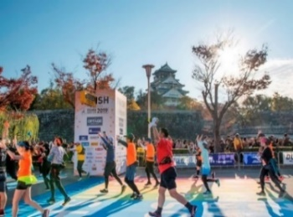

〇スポーツイベントの開催、誘致
大阪観光局、スポーツ団体や企業等と連携しながら、府民にスポーツを楽しめる新たな機会を提供するスポーツイベントの開催、誘致について、情報収集、検討を行っていく。

第５章 スポーツ施策の推進体制等の強化

１ 情報発信の強化～「する」「みる」「ささえる」は「しる」ことから～
「する」「みる」「ささえる」といった様々な形でスポーツを楽しむことに参加することは「しる」ことから始まる。スポーツにかかわる「する」「みる」「ささえる」情報にアクセスできなければ、その先にあるスポーツに参加する活動はできず、スポーツが有する価値である「楽しさ」「喜び」を享受することはできない。
「しる」ことは、スポーツの世界への扉を開くために非常に重要な意味を持つ。

スポーツ庁が令和２年度に行ったスポーツ政策調査研究事業（新型コロナウイルス感染症の流行による国民のスポーツへの参画状況や意識の変化、健康状態等に関する調査研究）の調査結果によると、情報を入手したい発信者としては、「地方自治体や国」「アスリート」「スポーツ関連企業や団体」が特に求められている。中でも、「地方自治体や国が発信する情報」は25.4％ともっとも高くなっており、情報発信における行政の役割は重要である。
また、情報を入手する際に、希望する発信方法（情報媒体）としては、「テレビ番組」が59.7％ともっとも高いものの、次いで、行政でも日常的に利用可能な媒体である「ホームページ」が49.9%、「SNS（Twitter、Facebook、Instagram等）」が48.4%となっている。
しかも、若者のスポーツ離れが問題視される中、年代別にみると、10代、20代では、「SNS」が７割を超え、もっとも高くなっている。スポーツ実施率の低い層へのきっかけづくりに取り組む上でも、ホームページやSNSの特性を踏まえ、それらを積極的に活用していく情報発信は欠かせない。
その際、同調査では、希望する情報の内容としては、「自宅などでもできる運動のやり方・効果」が64.6%、次いで「スポーツ実施中の有効な感染防止対策」の47.3%、「スポーツ施設で実施されている感染防止対策」の44.6%となっており、コロナ禍の影響が出ている。
よって、コロナ禍をはじめ社会状況の変化を的確に捉え、ニーズに応じた情報発信をタイミングよく行っていくことが、スポーツを楽しめる機会の提供に取り組む上で求められる。

急速に進展する現代の情報社会においては、インターネットやモバイル端末の普及により、どこにいてもインターネットに接続し、瞬時に情報を検索して入手できるようになった。一方、情報が氾濫し、必要な情報を選びとることの難しさやデジタル・ディバイドの問題もあり、スポーツに関する様々な情報を一元的に集約して、わかりやすく情報発信することが重要である。

加えて、大阪の誇るスポーツ資源であるトップスポーツチームとの連携等という大阪ならではの強みを活かして、楽しく魅力的なコンテンツを作成することや情報の伝え方を工夫することで、より訴求力のある情報発信が求められる。

さらに、試合観戦や施設といったスポーツ活動に直接かかわる情報の発信だけでなく、多様な主体が連携して、計画を推進するためには、何よりも、本計画自体について、広く府民や企業等に周知を行い、計画がめざすスポーツ像や基本理念について、正確な理解と共有が図られるよう、取り組むことが求められる。

（具体的な取組例）
〇「スポーツ大阪」によるスポーツ情報発信機能の強化
多言語対応のスポーツ情報専用ホームページ「スポーツ大阪」に、試合観戦やスポーツ施設、本計画の理念・内容など、府民がスポーツ活動に参加するにあたって、知りたい、伝えたい情報を集約して掲載するとともに、障がい者スポーツや健康づくり等関連する情報とリンクさせることにより、情報の一元的な発信を推進する。
あわせて、わかりやすく楽しい情報発信に取り組み、府のスポーツ情報発信機能を強化する。

〇トップスポーツチームや大阪観光局等と連携した情報発信
トップスポーツチームの選手が登場する動画等魅力的なコンテンツの作成、大阪観光局や市町村等と連携した情報発信により、府民に訴求力のある情報発信を推進する。
■ スポーツ情報専用ホームページ「スポーツ大阪」
https://sports.pref.osaka.jp
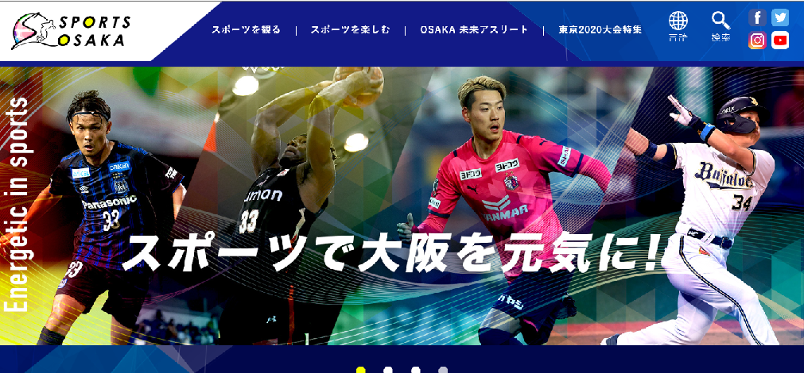

〇公式SNSを活用した情報発信
TwitterやInstagramといった、それぞれの SNSの特性（速報性・拡散性等）を活かした情報発信を組み合わせ、より効果的な情報発信を推進する。

■ 大阪スポーツプロジェクト公式SNS
Twitter Instagram
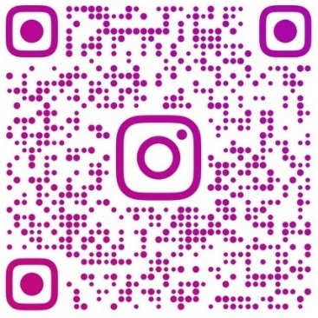
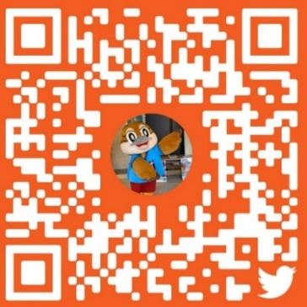

２ 連携体制の強化
（１）庁内の連携体制の強化
府のスポーツ施策については、主に、生涯スポーツ社会づくりに関することを府民文化部文化・スポーツ室スポーツ振興課が、障がい者のスポーツ活動の支援に関することを福祉部障がい福祉室自立支援課が、学校体育やその他スポーツ活動の普及振興に関することを教育庁教育振興室保健体育課が、スポーツ担当部局としてそれぞれの役割を担っている。

本計画においては、生涯スポーツの概念を、「誰もがそれぞれのライフステージにおいて健康で幸せな生活を送ることができるよう、楽しむスポーツ」と整理したように、そこには、学校体育や競技スポーツも含まれ、当然のことながら、障がい者も生涯スポーツを楽しむ主体であり、生涯スポーツ、障がい者スポーツ、学校体育それぞれの領域は重なり、密接に関連している。
加えて、スポーツの社会的役割は拡大しており、スポーツ自体の振興から、スポーツを通じた発展へとスポーツ施策のあり方にも変化が生じている。本計画においても、スポーツによる健康づくり、スポーツツーリズムの推進を重点的な取組としたように、スポーツには、スポーツを通じて観光、健康、まちづくり等幅広い分野に貢献し、波及効果をもたらすことで、様々な地域課題を解決することができる力を有している。

こうしたことから、スポーツ自体の振興にとどまらず、スポーツの力を活用して、幅広い分野においてスポーツを通じた成長・発展に取り組むためには、庁内の連携体制をより一層強化することが必要である。具体的には、庁内関係部局で構成される大阪府スポーツ施策推進会議の場等を活用しながら、スポーツ担当部局をはじめ、健康医療部等庁内関係部局が相互に連携して施策を推進していく。

（２）外部との連携強化
急速に変化する社会に対応して、幅広い分野にかかわるスポーツ施策を展開していくためには、スポーツ関係施設等府内の各地域にある資源の活用という観点からも、市町村、大学、企業等外部との連携が必要になってくる。とりわけ、デジタル化、データ活用、VRをはじめとする新しい技術を活用して、スポーツ自体の魅力と価値を高めるとともに、スポーツを通じた産業振興の取組を進めるにあたっては、先進的な技術や設備を有する大学や民間企業との連携や、各種産業とのネットワークを有する大阪商工会議所等との連携が欠かせない。

このため、府においては、令和４（2022）年1月に、行政、トップスポーツチーム、関係団体等が一体となってスポーツ施策を推進していく組織として、大阪スポーツコミッション（OSAKA SPORTS PROJECT）を設立し、本計画の２つの柱である「誰もが地域で楽しむスポーツ・健康づくり」「成長するスポーツで楽しいまちづくり」の双方において、施策の具体的な方向性として、「スポーツコミッションによる取組の推進」を設定した。
本計画に基づくスポーツ施策の推進にあたっては、大阪スポーツコミッション（OSAKA SPORTS PROJECT）による取組を中心に、外部の連携を強化して取り組んでいく。
都市魅力創造戦略においても、大阪全体の活性のためには、多様な主体との連携が必要であることが基本的な考え方として示されている。

さらに、「庁内の連携体制強化」と「外部との連携強化」の双方に基づき多様な主体との連携強化を一層図っていくことに加え、スポーツを取り巻く社会状況の変化や計画の進捗状況等を踏まえ、幅広い分野にわたるスポーツ施策を、より効果的・一元的に推進することができるよう、必要な体制のあり方について検討を行っていくことが求められる。

３ 財源の確保
法第４条では、「地方公共団体は、基本理念にのっとり、スポーツに関する施策に関し、国との連携を図りつつ、自主的かつ主体的に、その地域の特性に応じた施策を策定し、及び実施する責務を有する」と地方公共団体の責務が規定されている。

スポーツの果たす公共的役割の重要性に鑑み、府の責務として、本計画に基づくスポーツ施策を確実に実施していくためには、継続的・安定的に、予算を核とする財源の確保が図られるよう努めていくことが必要である。

そのためには、厳しい財政状況の中、確保した財源の効率的・効果的な活用に努めることは当然のこととして、地域の特性や現場のニーズに応じたスポーツ施策を府が主体的に実施できるよう、国に対して必要な支援の実施を求めるとともに、そうした国の支援やスポーツ振興くじ（toto）助成金等外部の資金を積極的に活用していくことが重要である。

また、平成９（1997）年のなみはや国体を契機に創設され、府のスポーツをこれまで支えてきた「なみはやスポーツ振興基金」等スポーツに対する寄付や支援の一層の活性化を図るとともに、クラウドファンディングといった手法を含め、「する」「みる」「ささえる」の基盤となる多様な財源の在り方について検討を行っていくことが求められる。
第６章 計画の進捗管理

１ 参考指標
計画の進捗状況をモニタリングするために、参考となる指標を設定する。
参考指標の設定を含め進捗状況の把握方法については、計画の進捗状況や社会の変化等を踏まえて、適宜、必要な見直しを行う。

参考指標 | 参考値 | 出典
成人の週1回以上のスポーツ実施率 | 59.5%（令和２年度） | スポーツ庁調査
体育の授業が楽しい小学生の割合 | 89.6％（令和３年度） | スポーツ庁調査
大阪府障がい者スポーツ大会における参加者数 | 975人（令和元年度） | 大阪府調べ
「大阪府障がい者スポーツ応援団長関本賢太郎」Facebookのフォロワー数 | 170人（令和３年度）  ※１ | 大阪府調べ
大阪府にゆかりのある主なスポーツチームの年間主催試合での観戦者合計数 | 303万人（令和元年度）  66万人（令和２年度） | 大阪府調べ
「スポーツ大阪」へのセッション数 | 2,261（令和３年度）※２ | 大阪府調べ
大阪スポーツプロジェクト公式SNS（Twitter・Instagram）のフォロワー数 | Twitter 403人  Instagram 369人  （令和３年度）※３ | 大阪府調べ
※１ 2022年1月7日時点での実績
※２ 2021年4月～11月の月平均実績
※３ 2022年1月12日時点の実績

２ 計画の検証と中間見直し
第２次計画の策定時には想定していなかったコロナの感染拡大が起き、スポーツの分野をはじめ、社会経済全般に大きな影響を与えた。また、ICTの進展等変化のスピードは速く、現在と計画期間が満了する令和８（2026）年度では社会状況が変化していることが予想される。
令和７（2025）年に開催される万博についても、今後具体的な取組が加速していくことが予測され、万博と連携・連動したスポーツ分野の取組がどのようにできるか、検討していく必要がある。

国の第３期計画では、「第３期計画中における評価の実施」が盛り込まれており、取組状況の進捗を定期的にフォローアップすること、計画前半期の取組状況を評価し、進捗状況や社会状況の変化等を踏まえて新たに実施すべき取組内容や改善すべき取組等を、第３期計画の後半期に向けて示すこととされている。
例えば、本計画では、SDGsの視点を盛り込み、気候変動等に配慮した様々な形のスポーツツーリズムの推進を施策の具体的な方向性として、打ち出したところであるが、SDGsにかかわる新たな取組等が国から示されることも考えられる。
さらに、国においては、「学校や地域における子供・若者のスポーツ機会の充実と体力の向上」に関し、重要な資源・環境である運動部活動の改革について議論が行われているところであり、令和４（2022）年度中に改革の方向性・方策が示されることになっている。

また、本計画では、今後５年間に取り組む具体的な施策の方向性等について、重点的に取り組むべき点を中心に示しているが、計画の進捗とともに、取組内容の変化も予想されるため、適宜、追加・変更等を行っていくことが、実効性のある計画とするために望ましい。

このため、将来が見通しづらい状況や国の動向等を踏まえると、本計画について、進捗状況を把握し、検証を行ったうえで、スポーツを取り巻く状況の変化に適切に対応できるよう、計画の見直しを検討する必要がある。

具体的には、大阪府スポーツ推進審議会に大阪府スポーツ推進計画部会（仮称）を設置し、本計画について、スポーツコミッションによる取組をはじめ進捗状況の把握と検証を行うとともに、その結果を踏まえ、コロナをはじめとする社会状況の変化や国の動向等に対応するため、計画３年目の令和６（2024）年度を目途に、計画の見直しを検討する。

参考資料

- 大阪府スポーツ推進審議会委員

淺井 宏純 | 大阪府障がい者スポーツ協会 事務局長
浅川 又一 | 大阪高等学校体育連盟 会長
池島 明子 | 大阪体育大学 教授
猪野 守 | 公益財団法人大阪府レクリエーション協会 常務理事兼事務局長
岩重 敏子 | 大阪府スポーツ推進委員協議会 理事
〇老田 準司 | 森ノ宮医療大学 教授
繁田 順子 | 大阪ハンドボール協会 理事長
四宮 友加里 | 相愛高等学校 新体操部監督
中嶋 千晶 | 公益財団法人大阪スポーツ協会スポーツ医・科学委員会 委員
橋本 眞一 | 大阪府都市教育長協議会 代表委員
田中 節 | 大阪中学校体育連盟 会長
福本 幸 | 甲南大学女子陸上競技部コーチ
藤井 貞彦 | 大阪小中学校体育研究会 会長
長内 繁樹 | 大阪府市長会 副会長
三浦 寿子 | 大阪府議会 教育常任委員会 委員長
〇会長

- 大阪府スポーツ推進審議会第３次大阪府スポーツ推進計画策定部会委員

伊藤 央二 | 中京大学スポーツ科学部准教授
大前 千代子 | 大阪車いすテニス協会会長
〇冨山 浩三 | 大阪体育大学体育学部社会貢献センター長・教授
春名 秀子 | 元大阪府立今宮高等学校指導教諭・ダンス部顧問
◎比嘉 悟 | 桃山学院教育大学副学長・教授
横山 久代 | 大阪市立大学都市健康・スポーツ研究センター准教授
◎部会長 〇部会長代理
（オブザーバー）
井村 悟朗 | 公益財団法人大阪観光局経営企画室スポーツツーリズム担当部長
久田 和伸 | 大阪市経済戦略局スポーツ部スポーツ課長
槇山 愛湖 | 大阪商工会議所理事・産業部長

- 策定経過
令和３年
９月28日 知事、教育長から大阪府スポーツ推進審議会会長に対し諮問

10月12日 令和３年度第１回大阪府スポーツ推進審議会
・諮問、部会の設置について書面決議

11月５日 第３次大阪府スポーツ推進計画策定部会 第１回
・第３次大阪府スポーツ推進計画の策定に向けた課題整理

12月３日 第３次大阪府スポーツ推進計画策定部会 第２回
・第１回計画策定部会の意見の整理
・オブザーバー、関係機関からのヒアリング

12月24日 第３次大阪府スポーツ推進計画策定部会 第３回
・計画策定部会における意見の整理
・国における第３期スポーツ基本計画（中間報告）について
・第３次大阪府スポーツ推進計画（骨子案）

令和４年
１月14日 第３次大阪府スポーツ推進計画策定部会 第４回
・第３次大阪府スポーツ推進計画（部会報告案）

１月26日 令和３年度第２回大阪府スポーツ推進審議会
・第３次大阪府スポーツ推進計画（答申案）

１月27日 大阪府スポーツ推進審議会会長から知事、教育長に対し答申

※以下、予定
２月から３月まで 府民等意見募集

３月 第３次大阪府スポーツ推進計画策定・公表

- スポーツ基本法（平成23年法律第78号）（抜粋）
（地方公共団体の責務）
第四条 地方公共団体は、基本理念にのっとり、スポーツに関する施策に関し、国との連携を図りつつ、自主的かつ主体的に、その地域の特性に応じた施策を策定し、及び実施する責務を有する。
（関係者相互の連携及び協働）
第七条 国、独立行政法人、地方公共団体、学校、スポーツ団体及び民間事業者その他の関係者は、基本理念の実現を図るため、相互に連携を図りながら協働するよう努めなければならない。
（地方スポーツ推進計画）
第十条 都道府県及び市（特別区を含む。以下同じ。）町村の教育委員会（地方教育行政の組織及び運営に関する法律（昭和三十一年法律第百六十二号）第二十四条の二第一項の条例の定めるところによりその長がスポーツに関する事務（学校における体育に関する事務を除く。）を管理し、及び執行することとされた地方公共団体（以下「特定地方公共団体」という。）にあっては、その長）は、スポーツ基本計画を参酌して、その地方の実情に即したスポーツの推進に関する計画（以下「地方スポーツ推進計画」という。）を定めるよう努めるものとする。
2 特定地方公共団体の長が地方スポーツ推進計画を定め、又はこれを変更しようとするときは、あらかじめ、当該特定地方公共団体の教育委員会の意見を聴かなければならない。
（都道府県及び市町村のスポーツ推進審議会等）
第三十一条 都道府県及び市町村に、地方スポーツ推進計画その他のスポーツの推進に関する重要事項を調査審議させるため、条例で定めるところにより、審議会その他の合議制の機関（以下「スポーツ推進審議会等」という。）を置くことができる。

- 大阪府スポーツ推進審議会条例（昭和三十七年三月二十九日大阪府条例第六号）（抜粋）
(設置)
第一条 スポーツ基本法(平成二十三年法律第七十八号)第三十一条に規定する審議会その他の合議制の機関として、大阪府スポーツ推進審議会(以下「審議会」という。)を置く。
(専門委員)
第四条 審議会に、専門の事項を調査審議させるため必要があるときは、専門委員若干人を置くことができる。
2 専門委員は、大阪府教育委員会が任命する。
3 専門委員は、当該専門の事項に関する調査審議が終了したときは、解任されるものとする。
(部会)
第七条 審議会に、必要に応じて部会を置くことができる。
2 部会に属する委員及び専門委員(以下「委員等」という。)は、会長が指名する。
3 部会に部会長を置き、会長が指名する委員等がこれに当たる。
4 部会長は、部会の会務を掌理し、部会における審議の状況及び結果を審議会に報告する。

- 第３次大阪府スポーツ推進計画策定部会運営要領
第１ 趣旨
この要領は、大阪府スポーツ推進審議会条例（昭和３７年大阪府条例第６号。以下「条例」という。）第７条第１項の規定により、大阪府スポーツ推進審議会（以下「審議会」という。）に設置する第３次大阪府スポーツ推進計画策定部会（以下「部会」という。）の組織及び運営について定める。
第２ 所掌事項
部会は、スポーツ基本法（平成２３年法律第７８号）第１０条第１項に基づく地方スポーツ推進計画の策定について、調査審議する。
第３ 組織
- 部会は、条例第７条第２項の規定により、会長が指名する委員及び専門委員（以 下「部会委員」という。）合わせて６名以内で組織する。
- 部会に部会長を置く。部会長は、条例第７条第３項の規定により、会長が指名する。
- 部会長に事故があるときは、部会委員のうちから部会長があらかじめ指名する者がその職務を代理する。
第４ 会議
- 部会の会議は、部会長が招集し、部会長がその議長となる。
- 部会は、部会委員の二分の一以上の者が出席しなければ会議を開くことができない。
- 部会の議事は、出席部会委員の過半数で決し、可否同数のときは、議長の決するところによる。
- 部会長は、条例第７条第４項の規定により、部会における審議の状況及び結果を 審議会に報告しなければならない。
第５ 庶務
部会の庶務は、府民文化部文化・スポーツ室スポーツ振興課において処理する。
第６ 解散
本部会は、第２の所掌事項が終了し、第３次大阪府スポーツ推進計画が策定されたときに解散する。
第７ 委任
この要領に定めるもののほか、部会の運営に関し必要な事項は、部会長が定める。
附則
この要領は、令和３年10月18日から施行する。

府内の小学校、支援学校にオリンピアン・パラリンピアンを派遣し、講話や実技指導を直接受けることで、スポーツの魅力を子ども達に伝え、心身の育成やスポーツに対する関心の向上に取り組む事業。
東京2020大会参加国との相互交流を図るため、国に登録した地方自治体が、相手国選手団の事前合宿の受入れや地元交流を実施するもの。
スポーツ庁ホームページ 令和2年度「スポーツの実施状況等に関する世論調査」（令和2年11~12月調査）を参照。以下の表の出典は、当該調査にかかわる報道発表の別紙「令和2年度「スポーツの実施状況等に関する世論調査」の概要」https://www.mext.go.jp/sports/b_menu/toukei/chousa04/sports/1415963_00004.htm
令和３年度全国体力・運動能力、運動習慣等調査でも、体力合計点は小・中学校において、令和元（2019）年度と比べ、全国・大阪府ともに低下しており、また、運動やスポーツが「好き」「やや好き」の割合も低下している。
スポーツを活用した海外・国内他地域といった地域外からの交流人口の拡大の推進施策
スポーツを活用した地域内住民向けの健康の維持増進・共生社会の実現などの推進施策
近郊をのんびりと気軽に散歩する自転車の楽しみ方がポタリングとよばれる。
DX（Digital transformation、デジタルトランスフォーメーション）とは、大阪スマートシティ戦略 Ver.1.0（令和２年３月策定）において、新たな価値を創造することを目的に、デジタル技術の駆使によって既存の枠組みを変化させることと定義されている。

